PROVE D’INGRESSO RELIGIONE CATTOLICA SCUOLA PRIMARIA CLASSI PRIME, SECONDE, TERZE, QUARTE, QUINTE. (Obiettivi)

Gli insegnanti Barbetta e Monterosso si riuniscono nei giorni 04/09/2024, per stabilire gli obiettivi e le prove d’ingresso relative all’insegnamento di Religione Cattolica.

Classi Prima e seconda
- Conoscere la realtà circostante scoprendone i segni religiosi
- Cogliere i segni cristiani del Natale; cogliere il significato dei segni cristiani della Pasqua

Classe terza
- Conoscere il racconto della nascita di Gesù attraverso le fonti; cogliere i segni cristiani del Natale; cogliere il significato del Natale per i cristiani
- Cogliere il significato dei segni cristiani della Pasqua

Classe quarta
- Comprendere come sono nate le religioni, ricerca e risposta ai grandi perché della vita
- Conoscere alcuni miti di creazione e il racconto biblico della creazione
- Riconoscere le parti fondamentali che costituiscono la Bibbia
- Conoscere le tappe fondamentali della storia del popolo ebraico

Classe quinta
- Riconoscere le parti costituenti la Bibbia
- Conoscere le tappe fondamentali della storia del popolo ebraico
- Ricostruire le principali tappe della storia della salvezza, anche attraverso figure significative

Per quanto concerne i criteri di valutazione si fa riferimento al Protocollo di Valutazione pubblicato sul sito della scuola.

Roma, 04/09/2024
Fabio Barbetta, Giuseppe Monterosso
PROVE D’INGRESSO RELIGIONE CATTOLICA SCUOLA PRIMARIA CLASSI PRIME, SECONDE, TERZE, QUARTE, QUINTE.
Schede e questionari a risposta multipla o aperta.

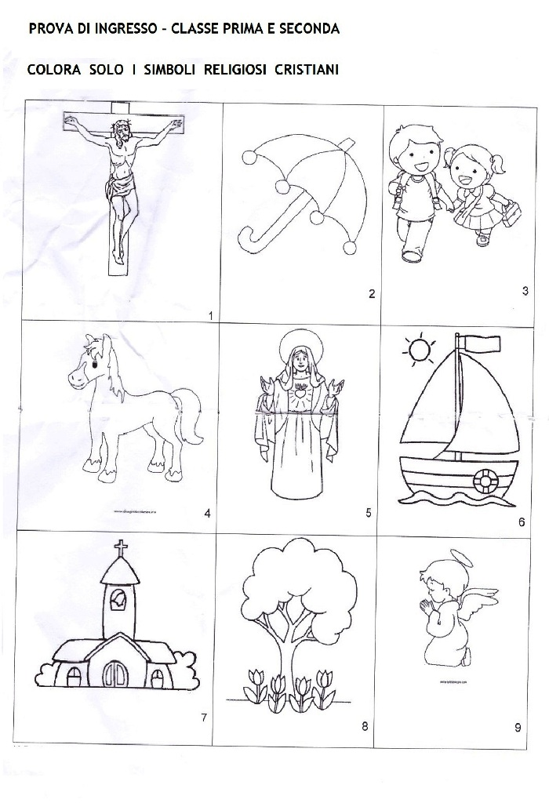

Classe terza
- Qual è il nome della festa con cui si ricorda la nascita di Gesù?

- Trova e sottolinea il nome della mamma e del papà di Gesù tra quelli che seguono:
Abramo Francesca Maria Giuseppe Elisabetta Erode

- Trova e sottolinea il nome della città dove è nato Gesù:
Nazaret Betlemme Gerusalemme Roma

- Sottolinea i segni della Pasqua:
Croce Presepe Stella cometa Agnello Uovo Panettone

Classe quarta
- Qual è il termine per definire le religioni che credono in un solo Dio:
Monoteista Politeista Panteista

- In quanti giorni, secondo il racconto biblico, Dio creò il mondo?

- Come si chiamano le due parti in cui è divisa la Bibbia?

- Quale di queste frasi riferiresti alla storia di Abramo?
a) “Conta le stelle del cielo, così numeroso sarà il tuo popolo”
b) “Potrai mangiare di tutti i frutti, tranne che di questo”
c) “Batti con il tuo bastone e le acque del mare si apriranno”

Classe quinta
- Il libro sacro dei cristiani è:
Il Corano La Bibbia Il Tesoro Prezioso

- La parola Bibbia significa:
Libri Libro sacro Vangelo

- Il primo patriarca del popolo ebraico è:
Giuseppe Gesù Abramo

- Chi liberò il popolo ebraico dalla schiavitù?
Mosè Abramo Davide

- Indica con una crocetta i nomi dei primi tre re del popolo ebraico
□Romolo □Davide □Giulio Cesare □Saul □Napoleone □Salomone

Roma, 04/09/2024

Fabio Barbetta, Giuseppe Monterosso

